Escuela Normal de Educación Preescolar

Ciclo escolar 2021-2022

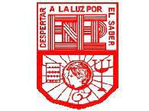

Actividad: infografía

Curso: Trabajo docente y proyectos de mejora escolar

Docente: Dolores Patricia Segovia Gomes

Competencias

-Detecta los procesos de aprendizaje de sus alumnos para favorecer su desarrollo cognitivo y socioemocional.

-Integra recursos de la investigación educativa para enriquecer su práctica profesional, expresando su interés por el conocimiento, la ciencia y la mejora de la educación.

Alumnas:

Natalia Guadalupe Torres Tovar #21

Grado y sección: 3-¨A¨

Saltillo, Coahuila 22 de marzo de 2021

